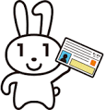
ご利用方法
操作手順は概ね次のとおりです。
ただし、利用するコンビニによっては、画面表示や手順など一部異なる場合があります。

- 店舗に設置されている多機能端末機（マルチコピー機）の画面に
表示されている「行政サービス」ボタンを押していただきますと、利用開始となります。

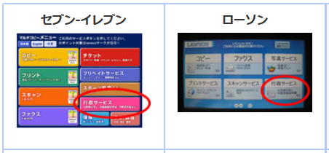

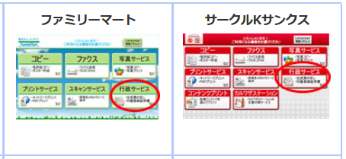

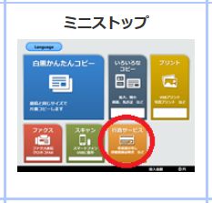

- メニュー選択
証明書交付サービスを選択します。
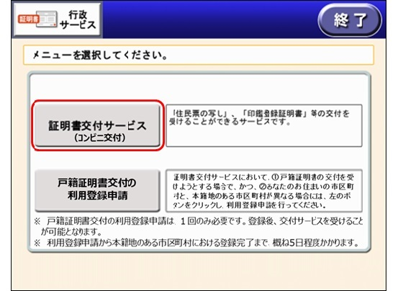

- サービス利用にあたっての注意事項を確認し、「同意する」を
選択します。

- マイナンバーカードを所定の位置にセットします。
多機能端末機（マルチコピー機）の所定の場所にあるカード置場に、マイナンバーカードを置きます。マイナンバーカードがコンビニ交付で利用可能かどうか確認を行います。

- 次の２種類から必要な証明書を選択して、確定ボタンを押して
ください。
（１）お住まいの市区町村の証明書
※通常はこちらをお選びください。
（２）他市区町村の証明書（お住まいの市区町村以外の証明書）
※本籍が八尾市でご住所が八尾市以外の方が、戸籍証明書を取得される場合はこちらをお選びください。
（なお、事前に利用登録申請が必要です）
※利用登録申請は、セブン・イレブン、ローソン、
ファミリーマート、ミニストップのマルチコピー機
でも可能です）
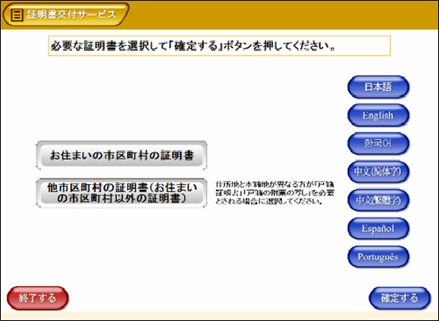

- 暗証番号の入力
マイナンバーカードの交付時に設定した利用者証明用電子証明書（４桁の暗証番号）を入力し、本人確認を行います。
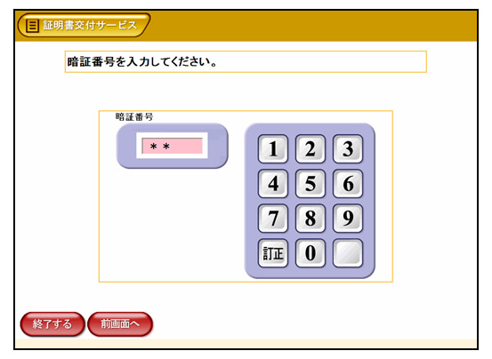

- マイナンバーカードの取り外し
（この操作以降、マイナンバーカードは使いませんので、お忘れにならないよう、各自で保管してください。）
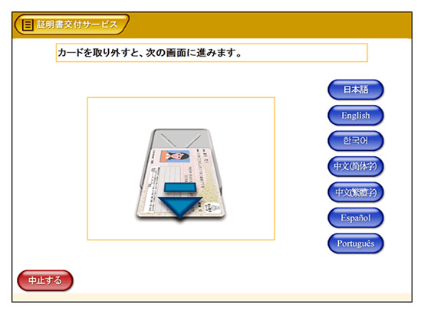

- 証明書の種別を選択
お住まいの市区町村で取得可能な証明書の一覧が表示されます
ので、お取りになりたい証明書を選択します。
（今回の例では、「住民票の写し」を選択します。）

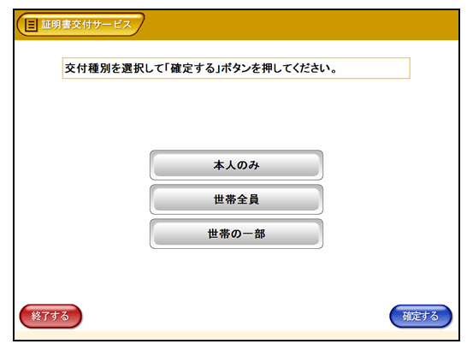
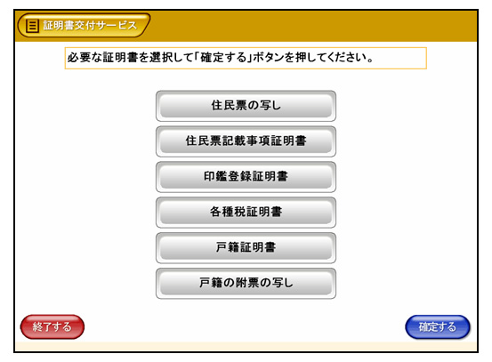

⑦交付種別入力
証明書の交付種別を選択します。

- 記載事項の選択
証明書に記載する項目の有無を選択します。
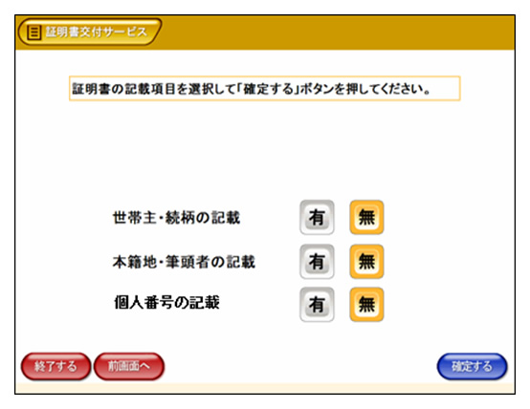

- 部数の選択
証明書の必要部数を入力します。
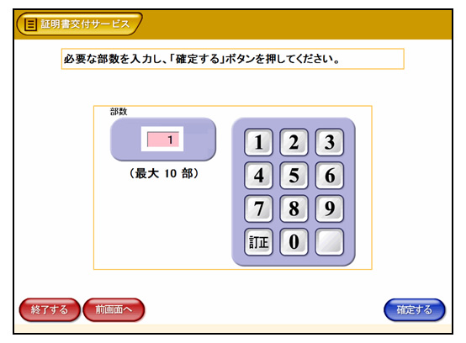

- 発行内容の確認
これまで入力した内容の最終確認を行います。
訂正が必要な場合は、該当項目の入力画面又は選択画面まで
戻って訂正することができます。
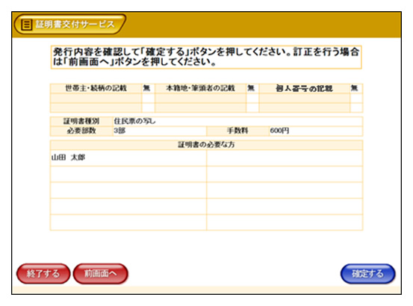

- 料金の支払い
必要部数分の証明書の交付手数料をお金の投入口に入金します。

- 証明書の印刷
証明書が必要部数分印刷されます。

- 取り忘れの確認
証明書の印刷が終了すると、取り忘れ防止用の音声案内が流れ
続けます。証明書や領収書などをお取りいただいた後に、音声停止用ボタンを押してください。

その他の証明書についても、おおむね同じような操作手順で証明書を取得することができるよ！

